DOCUMENTATION REQUISE POUR LES PERMIS DE STATIONNEMENT RÉSIDENTIEL

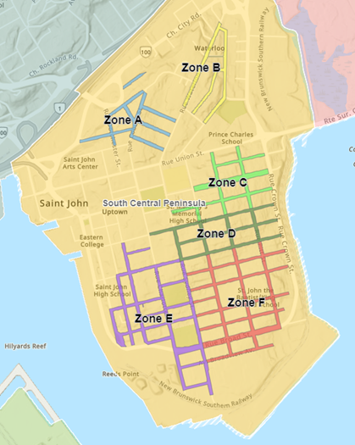
Un permis de stationnement pour zone résidentielle facilite aux résidents la recherche d’un stationnement en bordure de trottoir sur leur propre rue en exemptant les titulaires de permis de la limite de deux heures de stationnement qui autrement s’applique. Le permis ne garantit pas une place de stationnement, mais il en libère, de sorte que plus de places sont disponibles pour les titulaires de permis.
Les titulaires de permis sont exemptés de la limite de deux heures, mais sont toujours soumis à toutes les autres règles de circulation, telles que les règles relatives aux parcomètres et les panneaux interdisant ou limitant le stationnement, l’arrêt ou l’escale. Les permis résidentiels expirent le 30 avril de chaque année.
Le coût annuel d’un permis résidentiel est de 75,00 $, incluant la TVH. Les permis résidentiels temporaires sont disponibles pour 14 $ par semaine pour une période maximale de deux semaines, ce qui permet au demandeur de fournir la documentation appropriée pour le permis résidentiel annuel.
Vous devez présenter les documents suivants pour obtenir un permis de stationnement pour zone résidentielle :

1. IMMATRICULATION (INDIQUANT L’ADRESSE ACTUELLE DANS LA ZONE DU CENTRE-VILLE);
• Si les renseignements figurant sur l’immatriculation ne peuvent pas être modifiés, veuillez également fournir la police d’assurance indiquant les renseignements correspondants sur la police d’assurance et le demandeur désigné comme conducteur assuré du véhicule

2. PREUVE DE RÉSIDENCE RÉCENTE DANS LA Z0NE DU CENTRE-VILLE – (SEULEMENT UNE EST NÉCESSAIRE);
Cette documentation doit être présentée au moment du renouvellement chaque année.
• Copie du bail ou du reçu de location indiquant l’adresse
• Facture récente d’un service public à cette adresse (électricité, téléphone, câble, etc.)
• Autre type de document récent provenant d’une entreprise (relevé bancaire ou carte de crédit, etc.)
• Lettre signée du propriétaire confirmant la résidence.

3. AUCUNE CONTRAVENTION DE STATIONNEMENT NON PAYÉE
• Toutes les contraventions de stationnement doivent être payées intégralement.
Restrictions sur le stationnement en alternance

Comment fonctionne le stationnement en alternance?
• Du 1er au 15e jour de chaque mois, le stationnement est autorisé sur le côté impair de la rue.
• Du 16 au dernier jour de chaque mois, le stationnement est autorisé du côté pair de la rue.
• Le passage d’un côté de la rue à l’autre a lieu de 18 h 1 à 0 h le 15e jour et le dernier jour de chaque mois.

Péninsule sud-centrale
Dans le but de mieux gérer le nettoyage des rues, le déneigement et l’entretien des rues dans la
péninsule sud-centrale, le stationnement en alternance est en vigueur toute l’année, du 1er janvier au 31 décembre.
Les annexes G et G-1 de l’Arrêté concernant la circulation de Saint John énumèrent les rues et les sections de rue où le stationnement en alternance est en vigueur.

Zones en dehors de la péninsule sud-centrale
Dans certaines zones situées au nord, à l’est et à l’ouest de la ville, le stationnement en alternance est
en vigueur du 1er décembre au 31 mai.

L’annexe G-2 de l’Arrêté concernant la circulation de Saint John énumère les rues et les sections de rue
où le stationnement en alternance est en vigueur pendant cette période.

Rue King Est – Stationnement en alternance
Pour les pâté de maisons de la rue King Est entre les rues Carmarthen et Wentworth et les rues Pitt et
Crown, le stationnement en alternance est en vigueur du 1er décembre au 31 mars. Le stationnement est autorisé des deux côtés de la rue de ces deux pâtés de maisons du 1er avril au 30 novembre.

Zone A

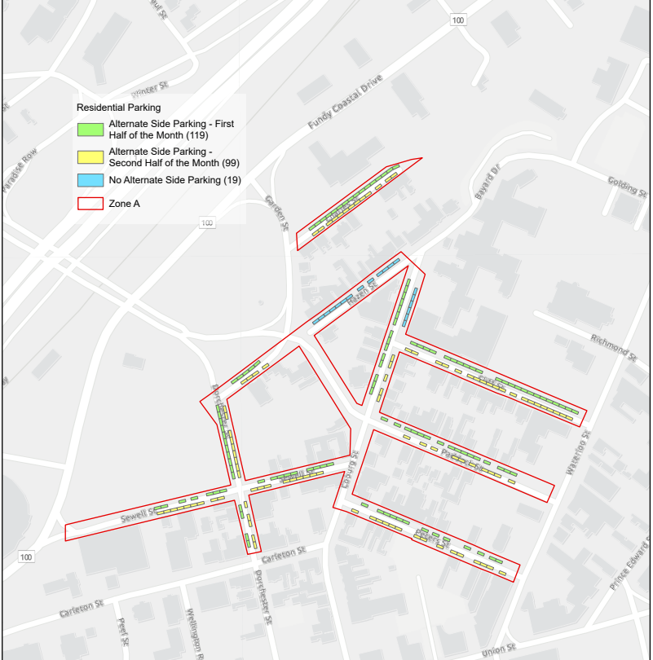

Zone B

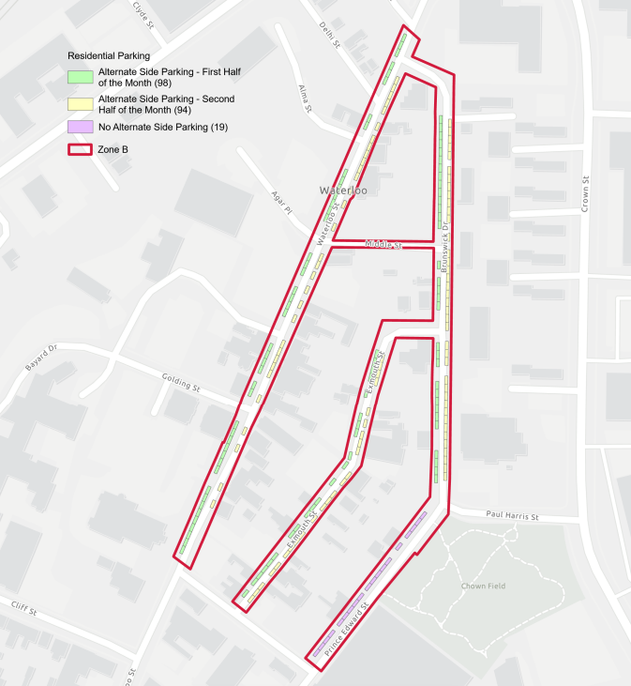

Zone C

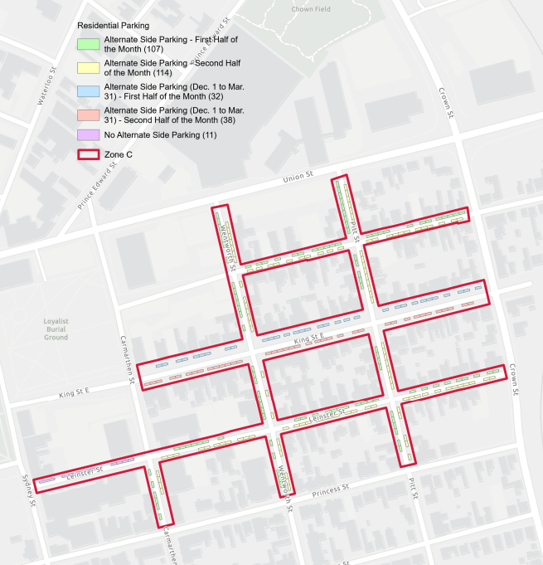

Zone D

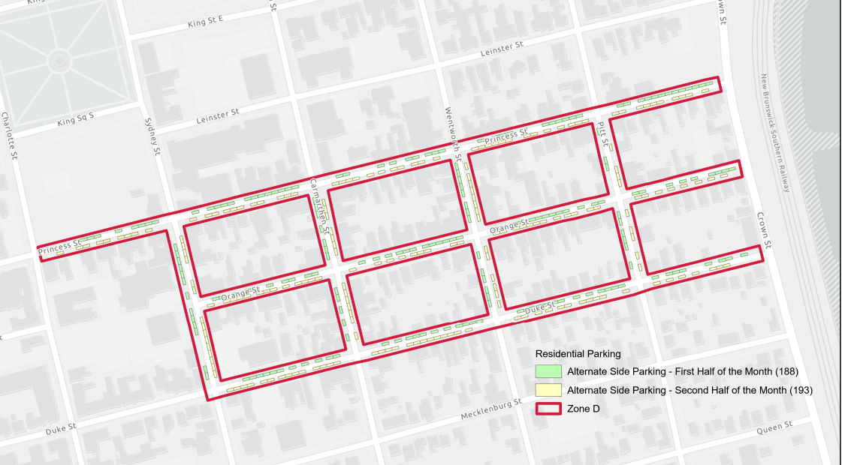

Zone E

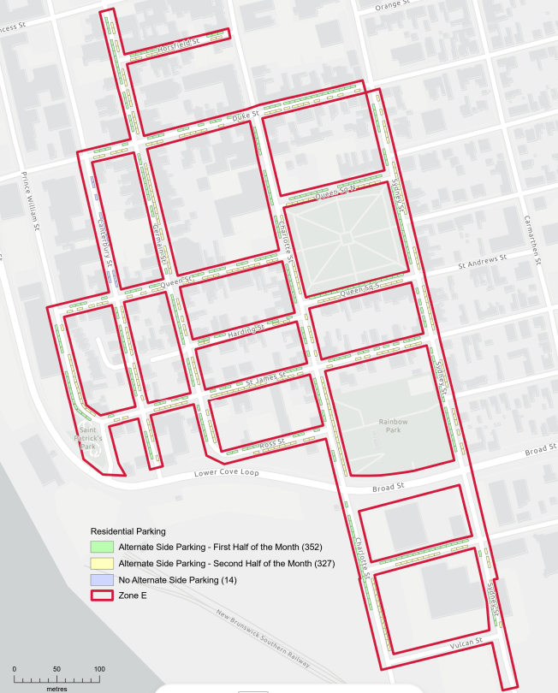

Zone F

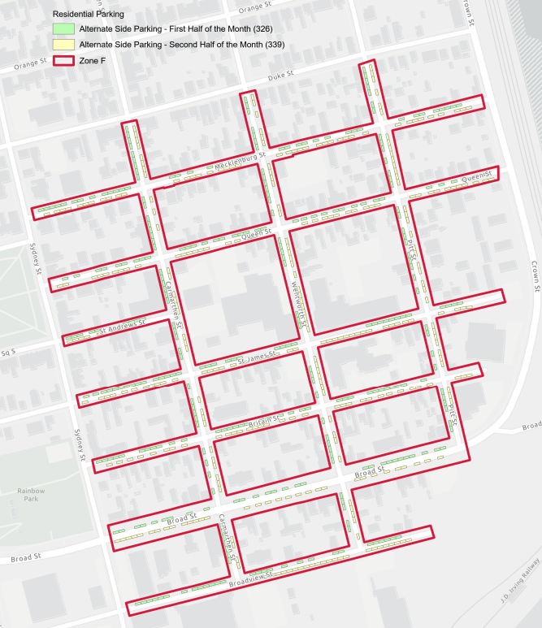

DOCUMENTS REQUIS POUR LES PERMIS DE STATIONNEMENT RÉSIDENTIEL
TEMPORAIRES

Le Service de stationnement permet aux résidents du centre-ville de se procurer des permis de
stationnement temporaires pour leur visiteur (résidant à moins de 100 km de Saint John) ou aux
nouveaux résidents de la ville pour qu’ils aient le temps de mettre à jour l’immatriculation de leur véhicule avant d’acheter un permis résidentiel annuel.

Le coût des permis est de 12,17 $ par semaine, plus la taxe de 15 % = Total 14,00 $.

Pour deux semaines, le coût est de 24,35 $, plus la taxe de 15 % = Total 28,00 $.

Les permis temporaires peuvent être délivrés pour une période allant jusqu’à 2 semaines SEULEMENT, comme suit :

Visiteur : Si un résident du centre-ville a un visiteur (résidant à moins de 100 km de Saint John), celui-ci peut acheter un permis résidentiel temporaire. Le visiteur doit montrer la confirmation de son adresse ou le résident peut acheter le laissez-passer temporaire pour le visiteur.

• Une preuve de l’adresse du visiteur doit être présentée (c.-à-d. : immatriculation/permis de conduire)

Location : Si le titulaire d’un permis de résidence est locataire, il peut acheter un permis résidentiel temporaire en fournissant la preuve d’un bail et une preuve de résidence.

Options pour ceux qui ne sont pas admissibles à un permis temporaire :

• Pour le stationnement dans une zone résidentielle, la personne peut se stationner gratuitement pendant une durée maximale de deux heures et déplacer son véhicule conformément au règlement sur la circulation (dans une nouvelle rue) toutes les deux heures;

• Payer le stationnement dans les aires comportant des parcomètres qui permettent de se stationner pendant une durée allant jusqu’à 10 heures;

• Acheter un permis de stationnement mensuel (parc de stationnement hors rue sont ou garage);

• Se stationnement gratuitement la nuit dans n’importe quel des parcs de stationnement hors rue de la Ville.

